2019（第10回）フォトポエムコンテスト応募要項

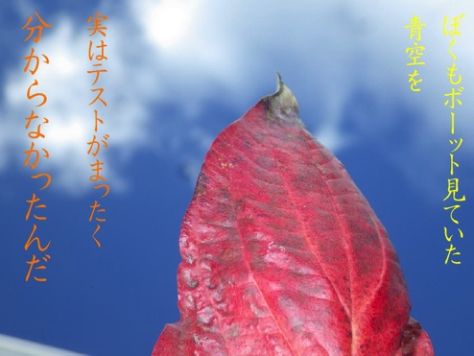
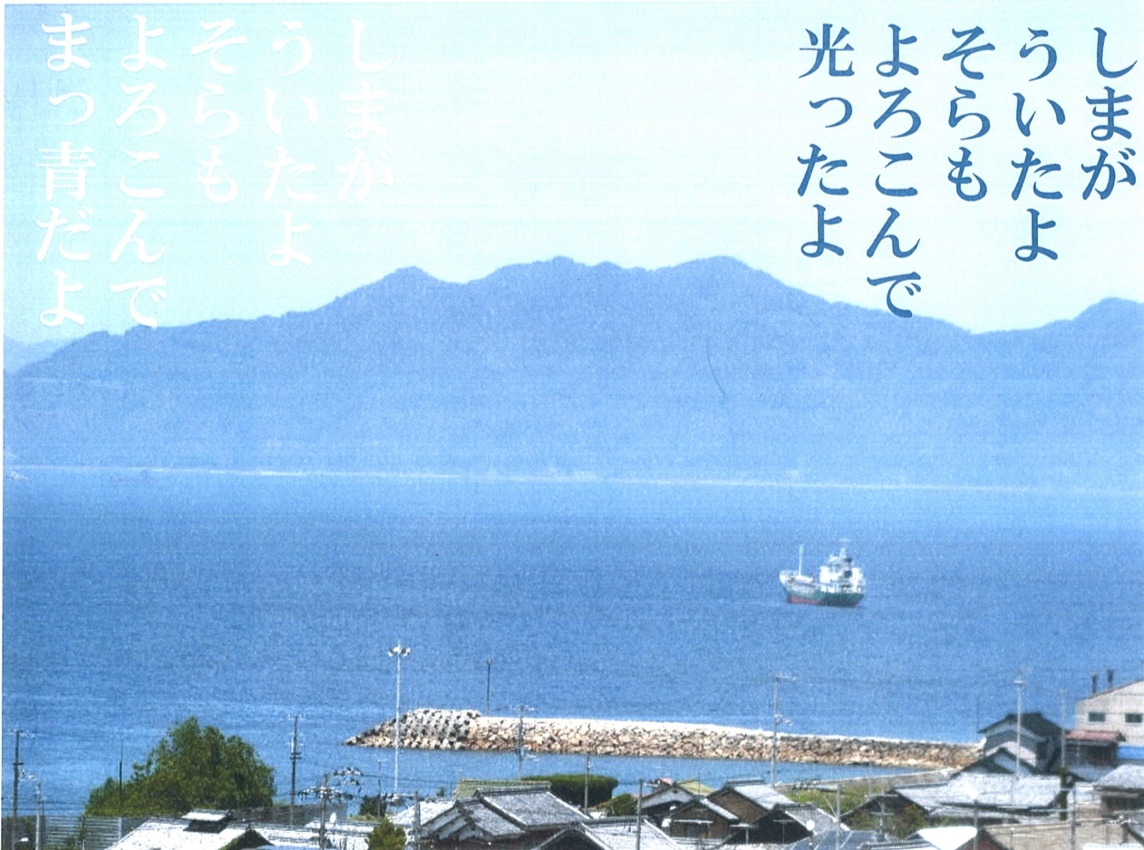
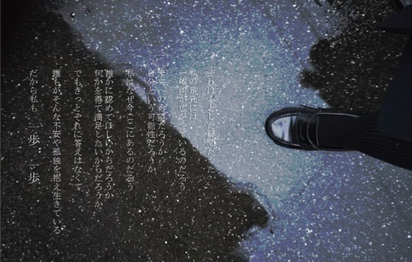

昨年度のコンテスト入賞作品の一部です。

主 催 | デジタル表現研究会（D-project）
後 援 | 松山市小学校情報教育研究委員会
ねらい | 写真と言葉を組み合わせた「フォトポエム」という詩を、写真と言葉を往復させながら創作していく中で、言語活動の充実をめざします。
内容（題材） | テーマは自由。デジタルカメラ等で撮影した写真に詩（俳句含む）を載せ、１つの作品（フォトポエム）を作成します。
応募資格 | 全国の小学校1年生～高等学校3年生  （学校またはクラス単位で申し込みが必要です。）
部 門 | <部門①>「写真も詩も子どもが自作した作品」、<部門②>「人が撮った写真に詩をつけた作品」は区別し、部門を分けて審査します。それに加え、小学生は「低学年の部」「中学年の部」「高学年の部」と分けて審査します。
応募方法 | ○ 学校名、学校の住所、氏名（ふりがな）、学年、応募部門、指導者（または担当者）等を明記したもの（別紙応募票）を添えて応募してください。  ○ 各学級で５～１０点程度を選抜の上、応募してください。  ○ 作品のファイル形式は、「PowerPoint」「はっぴょう名人」、JPEG等で受け付けます。（ピクセル数に制限はありません。）  ○ 作者が分かるように、ファイル名は番号や児童生徒氏名にしてください。  ○ 個人の応募点数に制限はありませんが、入賞は原則各1人1賞とします。  〇 写真は加工していないものに限ります。
上記の必要事項を明記の上、以下の方法より電子データでの応募になります。
① 下記アドレスまでメールでファイルを送信する。
② 松山市内の学校はグループウェア「ミライム」で担当者まで送信する。
 | 送信先 | 愛媛県松山市立河野小学校 フォトポエム事務局 村田祐子  〒79９-2441 愛媛県松山市宮内甲９−１  電話 089-993-0160 FAX 089-993-0270  メールアドレス：photopoem@hotmail.co.jp
応募期間 | 最終〆切 令和２年1月10日（金） ※必着
賞  （部門ごとに） | ☆ 最優秀賞（賞状・副賞）  ☆ 優秀賞（賞状・副賞） |  | ☆ D-pro賞（賞状・副賞）  ☆ 愛媛CATV賞（賞状・副賞）
○ 入賞作品は愛媛CATV番組内にて紹介します。（本人の朗読音声での作品紹介や受賞者のインタビューなど）
○ 入賞者につきましては、令和２年２月中旬に各学校へ通知いたします。
審査に  ついて | 主催者及び主催者が委嘱した審査員が、「作品の主題性、言葉や写真の表現性、独創性」などを加味して厳正に審査します。
その他 留意事項 | ○ お送りいただいた個人情報は、適切に取り扱います。  ○ 作品の縦横は問いません。自作品で未発表のものに限ります。  ○ 入賞作品の版権、著作権は主催者に帰属します。  ○ 入賞作品ならびに応募作品は、本プロジェクトが関係するホームページに掲載されたり、研究会での実践発表に使用されたりする場合がありますので、あらかじめご了承ください。  ○ 被写体に人物が含まれている場合、主催者は肖像権侵害等の責任を負いませんので、出品者が許諾を得ておいてください。（絵画や彫刻など他の人の作品が写真の中に含まれている場合も、著作権者から使用許諾をとってください。）
別 紙
2019（第10回）フォトポエムコンテスト応募票
学 校 名
所 在 地
学校長名
電 話 番 号
担 当 者 氏 名
メールアドレス |  |  |  | （担当の方と連絡がとれるアドレスをご記入ください。）
【応募にあたってのご注意】
１ 本コンテストの入賞作品の版権、著作権は主催者に帰属します。また、市内学校の入賞児童生徒はケーブルテレビの取材・番組放映等（YouTubeでの番組を含む）があります。よって、応募にあたっては、各校で学校長の承認、保護者、児童生徒の許可をあらかじめ得た上でご応募ください。
２ 作品が届いたら事務局から担当者様へ応募受付の旨をご連絡します。返信がない場合は作品がうまく届いていないことが考えられますので、お手数ですが事務局へお問い合わせください。
応 募 作 品 名 簿
作品番号 | 部門 | 学年 | 児童生徒氏名（ふりがなを必ず） |  | 指導者氏名
１
２
３
４
５
６
７
８
９
１０
※行が足りない場合は、コピーしたり、行を追加したりしてご使用ください。

